|  |  |  |
| --- | --- | --- |
| **Российскэ Федерацие**  **Адыгэ Республикэмкlэ**  **Мыекъопэ районым**  **Иадминистрацие Муниципальнэ гъэпсыкiэ зиiэ**  **«Кужорскэ къоджэ псэупiэм»**  ***385765 ст.Кужорскэр***  ***ул. Ленинэр 21*** |  | **Российская Федерация Администрация**  **Муниципального образования**  **«Кужорское сельское поселение» Майкопского района**  **Республики Адыгея**  ***385765 ст.Кужорская***  ***ул. Ленина, 21*** |

Телефон: (887777) 2-84-84 Телефон/факс: (887777) 2-84-84; 2-84-24

E-mail: [kyg.adm@mail.ru](mailto:kyg.adm@mail.ru)

ИНН/КПП 0104010395/010401001

**ПОСТАНОВЛЕНИЕ**

**Главы муниципального образования «Кужорское сельское поселение»**

**№ 82**

**ст. Кужорская 20.11.2017г.**

**Об утверждении муниципальной**

**программы «Формирование современной**

**городской среды на территории Кужорского**

**сельского поселения на 2018 -2022 годы»**

В целях формирования современной городской среды на территории МО «Кужорское сельское поселение», в соответствии с Федеральным законом от 06.10.2003 № 131-ФЗ "Об общих принципах организации местного самоуправления в Российской Федерации", Приказа Министерства строительства и жилищно-коммунального хозяйства Российской Федерации №691/пр от 06.04.2017года «Об утверждении методических рекомендаций по подготовке государственных программ субъектов Российской Федерации и муниципальных программ формирования современной городской среды, в рамках реализации приоритетного проекта «Формирование комфортной городской среды на 2018-2022годы».оссийской ФедераРо.»…….

1. Утвердить муниципальную программу «Формирование современной городской среды на территории МО «Кужорское сельское поселение» на 2018-2022годы».
2. Настоящее постановление вступает в силу со дня его официального обнародования.
3. Контроль за исполнением настоящего Постановления оставляю за собой.

Глава муниципального образования

«Кужорское сельское поселение» В.А. Крюков.

Подготовил Крюков В. А.

**Кужорское сельское поселение**

**Майкопского района Республики Адыгея**

**МУНИЦИПАЛЬНАЯ ПРОГРАММА**

**«Формирование современной городской среды на территории МО «Кужорское сельское поселение» на 2018-2022 годы»**

**Срок реализации программы 2018-2022годы**

**Этапы реализации программы:**

**2018год**

**2019год**

**2020год**

**2021год**

**2022год**

**УТВЕРЖДЕНА**

**Постановлением Главы**

**МО «Кужорское сельское поселение»**

**от «20» 11.2017 г. № 82**

Основные характеристики реализации Программы

1. Характеристика текущего состояния сферы благоустройства в муниципальном образовании

Дворовые и общественные территории являются важнейшей составной частью транспортной системы. От уровня транспортно-эксплуатационного состояния дворовых территорий многоквартирных домов и проездов к дворовым территориям во многом зависит качество жизни населения. Текущее состояние большинства дворовых территорий не соответствует современным требованиям к местам проживания граждан, обусловленным нормами Градостроительного и Жилищного кодексов Российской Федерации, а именно: значительная часть асфальтобетонного покрытия проездов имеет высокую степень износа, так как срок службы дорожных покрытий с момента застройки многоквартирными домами истек, а на многих участках асфальтобетонного покрытия вообще нет, практически не производятся работы по озеленению дворовых территорий, недостаточно оборудованных детских и спортивных площадок.

В ст. Кужорская проживает 3608 человек, п. Трехречный 547 человека. Всего частных дворов 1658, количество общественных территорий – 2., многоквартирных домов, имеющих дворовую территорию в ст. Кужорская - 1. Количество проживающих граждан в многоквартирных домах 19 человек. Доля обустроенных дворовых и общественных территорий от общего числа дворовых и общественных территорий составляет менее 10%.

До настоящего времени благоустройство дворовых территорий осуществлялось по отдельным видам работ, без взаимной увязки элементов благоустройства. Некоторые виды работ по благоустройству практически не производились: работы по содержанию зеленых зон дворовых территорий, организации новых дворовых площадок для отдыха детей разных возрастных групп, устройство парковок для временного хранения автомобилей.

1.1. Приоритеты политики благоустройства, формулировка целей и постановка задач муниципальной программы

На территории МО «Кужорское сельское поселение» Проезды и тротуары всех дворовых территорий требуют ремонта (замены), недостаточная освещенность, в большинстве дворовых территорий отсутствуют места для проведения досуга разными группами населения:

Благоустройство дворовых территорий и мест массового пребывания населения невозможно осуществлять без комплексного подхода. При выполнении работ по благоустройству необходимо учитывать мнение жителей и сложившуюся инфраструктуру территорий дворов для определения функциональных зон и выполнения других мероприятий.

Комплексный подход позволяет наиболее полно и в то же время детально охватить весь объем проблем, решение которых может обеспечить комфортные условия проживания всего населения. К этим условиям относятся чистые улицы, благоустроенные дворы и дома, зеленые насаждения, необходимый уровень освещенности дворов в темное время суток.

Важнейшей задачей органов самоуправления МО «Кужорское сельское поселение» является формирование и обеспечение среды, комфортной и благоприятной для проживания населения, в том числе благоустройство и надлежащее содержание дворовых территорий, обеспечивающее безопасные и благоприятные условия жизнедеятельности человека.

Для поддержания дворовых территорий и мест массового пребывания населения в технически исправном состоянии и приведения их в соответствие с современными требованиями комфортности разработана муниципальная программа «Формирование современной городской среды на территории МО «Кужорское сельское поселение» на 2018-2022 годы» (далее – муниципальная программа), которой предусматривается целенаправленная работа исходя из:

**минимального** перечня работ:

- ремонт дворовых проездов, тротуаров;

- установка скамеек, урн для мусора;

- обеспечение освещения дворовых территорий

-реконструкция общественных территорий (аллеи, тротуары, и пр.)

При этом указанный перечень является исчерпывающим и не может быть расширен. Нормативная стоимость (единичные расценки) работ по благоустройству, входящих в состав минимального перечня работ приведена в Таблице 1.

|  |  |  |  |
| --- | --- | --- | --- |
| № | Наименование норматива финансовых затрат по благоустройству, входящих в состав минимального перечня работ | Единица измерения | Нормативы финансовых затрат на 1 единицу измерения, с учетом НДС (руб.) |
| 1 | Устройство бортового камня | 1 м.п. | 1045,0 |
| 2 | Устройство асфальтового покрытия | 1 м2 | 953,0 |
| 3 | Установка светильников с установкой столбов и монтажом кабелей (40 м.) | 1 шт. | 54225,0 |
| 4 | Установка светильников | 1 шт. | 12432,0 |
| 5 | Установка скамеек | 1 шт. | 10830 |
| 6 | Установка урн | 1 шт. | 5900,0 |
| 7 | Установка контейнеров | 1 шт. | 5900,0 |

Ориентировочная стоимость (единичные расценки) работ по благоустройству, входящих в состав дополнительного перечня работ приведена в Таблице 2.

Таблица 2

|  |  |  |  |
| --- | --- | --- | --- |
| № | Наименование норматива финансовых затрат по благоустройству, входящих в состав минимального перечня работ | Единица измерения | Нормативы финансовых затрат на 1 единицу измерения, с учетом НДС (руб.) |
| 1 | Устройство асфальтового покрытия для автомобильных парковок | 1 м2 | 953,0 |
| 2 | Оборудование детских площадок (по набору оборудования) | Шт. | Приложение №4 |
| 3 | Оборудование спортивных площадок (по набору оборудования) | Шт. | Приложение №4 |

Комплексное благоустройство дворовых территорий и мест массового пребывания населения позволит поддержать их в удовлетворительном состоянии, повысить уровень благоустройства, выполнить архитектурно-планировочную организацию территории, обеспечить здоровые условия отдыха и жизни жителей.

Одним из приоритетов реализации программы является обеспечение надлежащего технического и санитарно-гигиенического состояния дворовых территорий многоквартирных домов и мест массового пребывания населения, создание комфортной территории для жизнедеятельности населения.

Благоустройство дворовых территорий и территорий общего пользования

еще одна проблема поселения, которую невозможно осуществить без комплексного подхода.

При отсутствии проекта благоустройства получить многофункциональную адаптивную среду для проживания людей не представляется возможным.

При выполнении работ по благоустройству необходимо учитывать мнение жителей, и сложившуюся инфраструктуру территорий дворов многоквартирных домов, для определения функциональных зон и выполнения других мероприятий. Объекты благоустройства МО «Кужорское сельское поселение» формируются из предложений заинтересованных лиц о включении территорий общего пользования и дворовой территории многоквартирного дома в Программу путем реализации следующих этапов:

- проведения общественного обсуждения в соответствии с Порядком общественного обсуждения проекта муниципальной программы «Формирование комфортной городской среды на территории МО «Кужорское сельское поселение» на 2018-2022 годы», утвержденного постановлением главы МО «Кужорское сельское поселение» от «\_\_» \_\_\_\_2017года № \_\_\_;

-рассмотрения и оценки предложений заинтересованных лиц на включение в адресный перечень дворовых территорий многоквартирных домов, расположенных на территории МО «Кужорское сельское поселение» в соответствии с Порядком представления, рассмотрения и оценки предложений заинтересованных лиц о включении дворовой территории в муниципальную программу «Формирование комфортной городской среды на территории МО «Кужорское сельское поселение» на 2018-2022 годы», утвержденного постановлением главы МО «Кужорское сельское поселение» от «\_\_» \_\_\_\_2017года № \_\_\_;

-проведения общественного обсуждения с заинтересованными лицами и утверждения дизайн-проектов благоустройства дворовых территорий и территорий общего пользования, включенных в Программу в текущем году в

соответствии с Порядком разработки, обсуждения с заинтересованными лицами и утверждения дизайн-проектов благоустройства дворовых территорий, включаемых в муниципальную программу «Формирование комфортной городской среды на территории МО «Кужорское сельское поселение» на 2018-2022 годы», утвержденного постановлением администрации МО «Кужорское сельское поселение» от «\_\_» \_\_\_\_2017года № \_\_\_;

Адресный перечень дворовых территорий многоквартирных домов и территорий общего пользования, расположенных на территории МО «Кужорское сельское поселение», на которых планируется благоустройство в текущем году, формируется на основании Протокола общественной комиссии МО «Майкопский район» по осуществлению комиссионной оценки реализации муниципальной программы.

Визуальный перечень образцов элементов благоустройства, предлагаемых к размещению на дворовой территории многоквартирного дома, сформированный исходя из минимального и максимального перечня работ по благоустройству дворовый территорий приводится в соответствии с Приложением 3и Приложением 4 к Программе.

Перед началом работ по комплексному благоустройству двора разрабатывается дизайн проект мероприятий и рабочий проект (смета). Все мероприятия планируются с учетом создания условий для жизнедеятельности инвалидов.

Таким образом, комплексный подход к реализации мероприятий по благоустройству, отвечающих современным требованиям, позволит создать современную комфортную среду для проживания граждан и гостей МО «Кужорское сельское поселение».

Целями реализации Программы является повышение уровня внешнего благоустройства, санитарного содержания дворовых территорий многоквартирных домов; создание комфортных и безопасных условий проживания граждан; организация искусственного освещения дворовых территорий; создание условий для массового отдыха жителей и организация обустройства мест массового пребывания населения; выполнение озеленения придомовых территорий многоквартирных домов.

Основными задачами Программы являются:

Обеспечение формирования единого облика муниципального образования

Улучшение технического состояния придомовых территорий многоквартирных домов;

совершенствование жилищно-коммунального хозяйства;

поддержание санитарного порядка.

3. Перечень мероприятий Программы

Основу Программы составляет ремонт и благоустройство дворовых территорий многоквартирных домов и общественных территорий. Перечень мероприятий представлен в Приложении №1 к настоящему Постановлению

4.Формы участия (трудовое) заинтересованных

лиц в выполнении работ

Заинтересованные лица принимают участие в реализации мероприятий по благоустройству дворовых территорий, включенных в Программу в текущем

году, в рамках минимального и дополнительного перечней работ по благоустройству в форме трудового участия.

Под трудовым участием понимается выполнение жителями неоплачиваемых работ, не требующих специальной квалификации, как например: подготовка объекта (дворовой территории) к началу работ (уборка мусора), и другие работы (покраска оборудования, озеленение территории посадка деревьев, охрана объекта);

- обеспечение благоприятных условий для работы подрядной организации, выполняющей работы и для ее работников (горячий чай, печенье и т.д.).

Трудовое участие заинтересованных лиц в реализации мероприятий Программы по благоустройству дворовых территорий, включенных в Программу на текущий год, должно подтверждаться документально. Документы, подтверждающие трудовое участие заинтересованных лиц, предоставляются в Общественную комиссию в соответствии с протоколом общего собрания собственников помещений в многоквартирном доме.

В качестве документов (материалов), подтверждающих трудовое участие

могут быть представлены отчеты подрядных организаций о выполнении работ,

включающих информацию о проведении мероприятий с трудовым участием граждан, отчет совета многоквартирного дома, лица, управляющего многоквартирным домом о проведении мероприятия с трудовым участием граждан. При этом, рекомендуется в качестве приложения к такому отчету представлять фото-,видеоматериалы, подтверждающие проведение мероприятий с трудовым участием граждан.

Документы, подтверждающие трудовое участие, представляются в Общественную комиссию не позднее 10 календарных дней со дня окончания работ, выполняемых заинтересованными лицами.

6. Обоснование ресурсного обеспечения Программы

Общая потребность в ресурсах на реализацию программных мероприятий на 2018-2022 годы составляет \_\_\_\_\_\_\_\_ тыс. руб. из них:

- федеральный бюджет – \_\_\_\_\_\_\_\_тыс. руб.;

- республиканский бюджет – \_\_\_\_\_\_\_\_ тыс. руб.;

- местный бюджет – \_100\_ тыс. руб.

5. Механизм реализации Программы

Механизм реализации Программы определяется Администрацией МО «Кужорское сельское поселение» и предусматривает проведение организационных мероприятий, обеспечивающих выполнение Программы.

Участник Программы:

отвечает за реализацию мероприятий Программы, целевое и эффективное использование средств местного бюджета, выделяемых на их выполнение: обеспечивает согласованность действий исполнителей по подготовке и реализации программных мероприятий: подготавливает и представляет в установленном порядке бюджетную заявку на финансирование соответствующих мероприятий Программы на очередной финансовый год;

представляет в установленном порядке отчеты о ходе финансирования и реализации соответствующих мероприятий Программы.

Исполнители Программы:

несут ответственность за реализацию мероприятий Программы;

обеспечивают согласованность действий участника Программы по подготовке и реализации программных мероприятий;

представляют в установленном порядке отчеты о ходе финансирования и реализации мероприятий Программы.

6. Оценка социально-экономической

эффективности реализации Программы

Реализация запланированных мероприятий в 2018-2022 годах позволит удовлетворить часть обращений граждан о неудовлетворительном техническом состоянии дворовых территорий многоквартирных дворов, а также обеспечит благоприятные условия проживания населения, что положительно отразится и на повышении качества жизни в целом.

Оценка эффективности муниципальной программы проводится Администрацией МО «Кужорское сельское поселение» и осуществляется в целях оценки планируемого вклада результатов муниципальной программы в социально-экономическое развитие МО «Кужорское сельское поселение».

В рамках реализации муниципальной программы планируется:

провести ремонт 1 ед. дворовых территорий многоквартирных домов, реконструкцию 1 общественных территорий.

Индикатором эффективности реализации программы следует считать:

Количество благоустроенных дворовых территорий;

Доля благоустроенных дворовых территорий от общего количества дворовых территорий;

Охват населения благоустроенными дворовыми территориями (доля населения, проживающего в жилом фонде с благоустроенными дворовыми территориями от общей численности населения). (Приложение 2)

**ПАСПОРТ**

**муниципальной программы**

**«Формирование современной городской среды на территории МО «Кужорское сельское поселение» на 2018-2022 годы»**

|  |  |
| --- | --- |
| Ответственный исполнитель Программы | Администрация МО «Кужорское сельское поселение» |
| Участники Программы | Администрация МО «Майкопский район», Администрация МО «Кужорское сельское поселение» |
| Подпрограммы Программы, в том числе федеральные целевые программы |  |
| Цели Программы | Повышение качества и комфорта городской среды на территории муниципального образования «Кужорское сельское поселение», уровня внешнего благоустройства, санитарного содержания дворовых территорий многоквартирных домов;  создание комфортных и безопасных условий проживания граждан. |
| Задачи Программы | Обеспечение формирования единого облика муниципального образования  Улучшение технического состояния придомовых территорий многоквартирных домов;  совершенствование жилищно-коммунального хозяйства;  поддержание санитарного порядка. |
| Целевые индикаторы и показатели Программы | Количество благоустроенных дворовых территорий;  Доля благоустроенных дворовых территорий от общего количества дворовых территорий;  Охват населения благоустроенными дворовыми территориями (доля населения, проживающего в жилом фонде с благоустроенными дворовыми территориями от общей численности населения). |
| Срок реализации Программы | 2018-2022 годы |
| Объемы бюджетных ассигнований Программы | Общий объем финансирования Программы составит \_\_\_\_\_\_\_\_\_ тыс. рублей, в том числе:  \_\_\_\_\_\_\_тыс.рублей - за счет средств федерального бюджета;  \_\_\_\_\_\_\_тыс.рублей - за счет средств республиканского бюджета;  \_\_\_\_\_\_ тыс. рублей - за счет средств местного бюджета. |
| Ожидаемые результаты реализации Программы | Увеличение доли отремонтированных дворовых территорий многоквартирных домов и общественных территорий МО «Кужорское сельское поселение»;  улучшение внешнего облика МО «Кужорское сельское поселение». |

Приложение №1

к Постановлению № \_\_\_ от «\_\_»\_\_\_2017

Об утверждении муниципальной программы «Формирование современной городской среды на территории МО «Кужорское сельское поселение» на 2018-2022 годы»

**ПЕРЕЧЕНЬ**

**основных мероприятий муниципальной программы**

|  |  |  |  |  |
| --- | --- | --- | --- | --- |
| Номер и наименование основного мероприятия | Ответственный исполнитель | Срок | | Ожидаемый непосредственный результат (краткое описание) |
| начала реализации | окончания реализации |
| 1. Основное мероприятие  1.1 Информирование населения | Администрация МО «Кужорское сельское поселение» | 2018 | 2018 | Участие населения в выборе первоочередных дворовых территорий подлежащих благоустройству |
| 2. Основное мероприятие  2.1. Благоустройство дворовых территорий | Администрация МО «Кужорское сельское поселение» | 2018 | 2022 | Увеличение доли отремонтированных дворовых территорий многоквартирных домов и общественных территорий |
| 2.2. Благоустройство общественных территорий | Администрация МО «Кужорское сельское поселение» | 2018 | 2022 | Увеличение доли реконструированных общественных территорий |

Приложение №2

к Постановлению № \_\_\_ от «\_\_»\_\_\_2017

Об утверждении муниципальной программы «Формирование современной городской среды на территории МО «Кужорское сельское поселение» на 2018-2022 годы»

**С В Е Д Е Н И Я**

**о показателях (индикаторах) муниципальной программы**

|  |  |  |  |
| --- | --- | --- | --- |
| № | Наименование показателя (индикатора) | Единица измерения | Значения показателей |
| 2018-2022 год |
| 1 | Количество благоустроенных дворовых территорий | Ед. | 1 |
| 2 | Доля благоустроенных дворовых территорий от общего количества дворовых территорий | Проценты | 50 |
| 3 | Охват населения благоустроенными дворовыми территориями (доля населения, проживающего в жилом фонде с благоустроенными дворовыми территориями от общей численности населения муниципального образования субъекта Российской Федерации) | Проценты | 60 |

Приложение №3

к Постановлению № \_\_\_ от «\_\_»\_\_\_2017

Об утверждении муниципальной программы «Формирование современной городской среды на территории МО «Кужорское сельское поселение» на 2018-2022 годы»

Визуализированный перечень образцов элементов благоустройства,

предлагаемых к размещению на дворовой территории многоквартирного дома, сформированный исходя из минимального перечня работ по благоустройству

1. Уличное освещение.

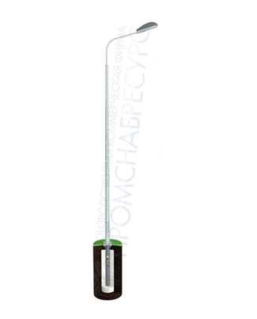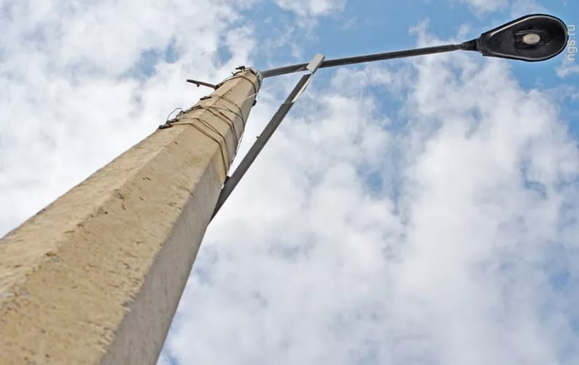

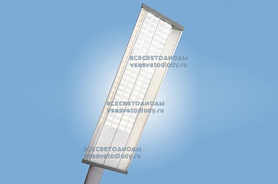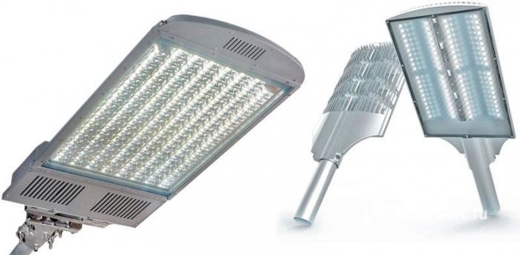

2. Скамьи

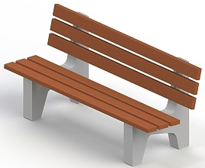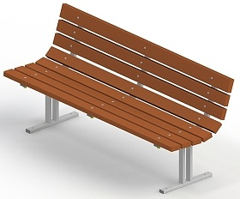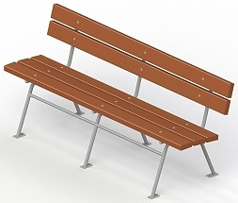

3.Урны

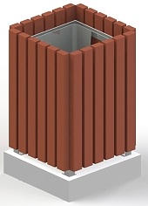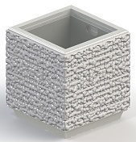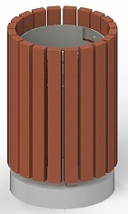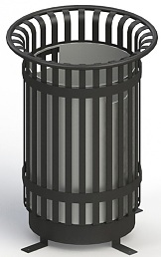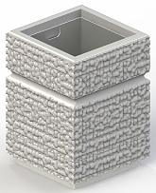

4. Бордюры

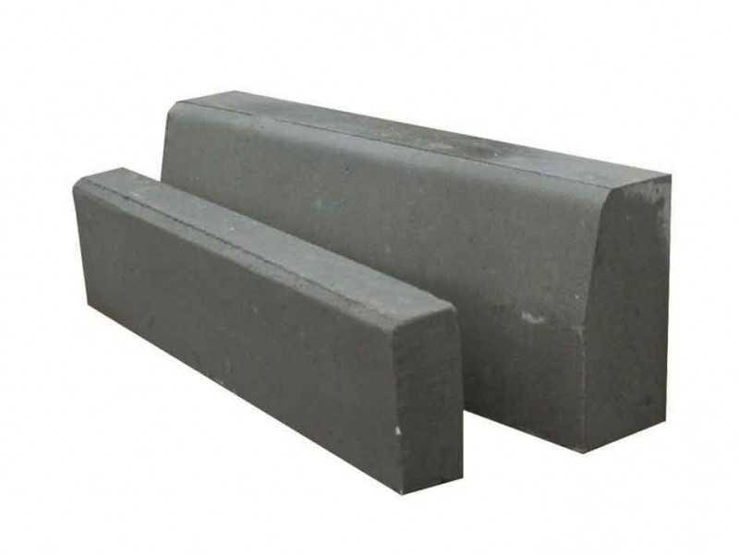

Приложение №4

к Постановлению № \_\_\_ от «\_\_»\_\_\_2017

Об утверждении муниципальной программы «Формирование современной городской среды на территории МО «Кужорское сельское поселение» на 2018-2022 годы»

Визуализированный перечень образцов элементов благоустройства,

предлагаемых к размещению на дворовой территории многоквартирного дома, сформированный исходя из дополнительного перечня работ по благоустройству

**ПЕРЕЧЕНЬ ОБОРУДОВАНИЯ ДЕТСКИХ ПЛОЩАДОК И МАФ на 2017г.**

Цена включает доставку, монтаж, стройнадзор

|  |  |  |  |
| --- | --- | --- | --- |
| Код | Наименование |  | Цена шт/руб. |
| Качалки-балансиры и качалки на пружине (c каркасами) | | |  |
| 4102  4104 | Качалка-балансир малая дл 2м  Качалка-балансир средняя дл 2,5м | 4102 4104 | 12 760  14 710 |
| 4106 | Качалка-балансир 4-х местная большая | 4106 | 18 960 |
| 4111 | Качалка на пружине "Самолет" | 4111 | 18 790 |
| 4116, 4121  4132 | Качалка на пружине "Петушок" "Дельфин" «Пароходик» | 411641214132 | 19 910 |
| 4122 | Качалка на пружине 2-х местная "Кораблик" | 4122 | 32 400 |
| 4137, 4136 | Качалка на пружине 2-х местная "Квадроцикл", «Кабриолет» | 4137 4136 | 34 750 |
| 4125, 4128 | Качалка на пружине 2-х местная "Вертолетик", «Джип» | 41254128 | 37 060 |
| 4126  4130  4117 | Качалка на пружине "Пчелка", «Рыбка», «Бабочка» | 4126 41304117 | 19 910 |
| 4140 | Качалка на пружине «Лягушонок» | 4140 | 21 950 |
| 4133,4124, 4112 | Качалка на пружине "Осьминог" «Скутер», «Мотоцикл» | 413341244112 | 22 910 |
| Карусели (с каркасами) | |  |  |
| 4192/002 | Карусель | 41924192-003 | 33 430 |
| 4193/001 | Карусель | 4193 | 30 250 |
| 4194/001 | Карусель с рулем | 4194,4194 | 37 240 |
| 4195/001 | Карусель | 4195 | 33 960 |
| Качели |  |  |  |
| 4141/001 | Качели на деревянных стойках, с гибкой подвеской | 4141-001 | 30 100 |
| 4142/010 | Качели на деревянных стойках двойные, с гибкими подвесками | 4142 | 40 240 |
| 4153 | Качели на металлических стойках с жесткой подвеской | 4153 | 18 000 |
| 4154/001 | Качели средние с гибкой подвеской | 4154 | 19 240 |
| 4154 | Качели средние с гибкой подвеской со спинкой | 4154- 4970 | 24 040 |
| 4155 | Качели на металлических стойках двойные с гибкой подвеской | 4155 | 37 270 |
| Горки |  |  |  |
| 4201 | Горка нерж. Н площадки =0,9 м | 004201 | 32 700 |
| 4202 | Горка нерж. Н площадки =1,2 м | 004202 | 36 360 |
| 4203 | Горка нерж. Н площадки =1,5 м | 004203 | 44 020 |
| 4206 | Горка нерж. ДИНО Н площадки =1,2 м | 4206 | 45 160 |
| 4216 | Горка нерж. Львенок Н площадки =0,9 м | 4216_ | 45 460 |
| 4217 | Горка Рыбка нерж. Н площадки =0,6 м | 4217 | 32 500 |
| Песочницы и песочные дворики | |  |  |
| 4241 | Песочница 3х3м | 004241 | 26 250 |
| 4242 | Песочница 1,4х1,4м | 4242 | 8 260 |
| 4243 | Песочница 2х2м | 4243 | 11 860 |
| 4251  4259 | Песочница "Аквариум","Полянка" | 42514259 | 19 060 |
| 4250 | Песочница "Ромашка" | 4250 | 24 760 |
| 4253 | Песочница "Катерок" | 4253 | 30 610 |
| 4254 | Песочница "Кораблик" | 4254 | 75 000 |
| 4255 | Песочный дворик | 4255 | 44 030 |
| 4256 | Песочный дворик | 4256 | 60 770 |
| 4257  4258 | Песочный дворик "Опушка" "Коралл" | 4257 4258 | 136 360 |
| 4281  4282  4287 | Песочный дворик с горкой «Лесная сказка», «Золотая рыбка»  «Шахматный клуб» | 4281 42824287 | 169 500 |
| 4278 | Песочный дворик с горкой «Фруктовый сад» | 004278 | 164 560 |
| 4263 | Песочница "Боровичок" | 4263 | 36 000 |
| 4297 | Теневой навес "Цветочек" со столиком | 4297 | 13 860 |
| Домики-беседки | |  |  |
| 4302 | Домик-беседка | 4302 | 43 130 |
| 4304 | Домик-беседка | 4304 | 70 200 |
| 4306 | Домик-беседка | 4306 | 52 500 |
| 4307 | Домик-беседка | 4307 | 56 890 |
| 4311  4314 | Домик-беседка "Опушка"  Домик-беседка "Коралл" | 4311 4314, | 44 250 |
| 4316 | Домик-беседка "Шахматы" | 4316 | 44860 |
| 4312 | Домик-беседка "Карета" | 4312 | 61 500 |
| 4317 | Домик-беседка "Яблоко" | 4312-003 | 63 760 |
| 4318 | Домик-беседка двойная | 4318 | 63 460 |
| 4319 | Домик-беседка одинарная | 4319 | 33 310 |
| 4320 | Домик-беседка "Цветочек" | 4320 | 30 760 |
| 4321 | Домик-беседка | 4321 | 89 170 |
| 4325 | Домик с палисадником | 4325 | 58 920 |
| **Машинки, паровозики** | |  |  |
| 4412 | Машинка внедорожник | 4412 | 59 160 |
| 4411 | Вертолетик | 4411 | 30 300 |
| 4413 | Машинка без горки | 4413 | 80 860 |
| 4416 | Вертолёт  Н г.=0,6 | 4416 | 113 020 |
| 4417 | Подводная лодка "Немо"  Н г.=0,6 | 4417_ | 43 380 |
| 4418 | Подводная лодка "Наутилус"  Н г.=0,9 | 4418 | 131 260 |
| 4419 | Машинка с горкой  Н г.=0,6 | 4419 | 97 200 |
| 4420 | Паровозик с горкой  Н г.=0,6 | 4420 | 94 570 |
| 4426 | Автобус | 4426 | 129 360 |
| 4427 | Пожарная машина  Н г.=0,6 | 4427 | 156 970 |
| 4428 | Кораблик "Карапуз"  Н г.=0,6 | 4428_ | 91 800 |
| 4430 | Самосвал  Н г.=0,6 | 4430 | 109 240 |
| **Детский игровые комплексы** для детей от 3 до 6 лет | | |  |
| 5101 | Горка "Манеж"  Н г.=0,6 | 5101 | 67 200 |
| 5103 | Детский игровой комплекс  Н г.=0,6 | 5103 | 104 560 |
| 5104 | Детский игровой комплекс  Н г.=0,9 | 5104 | 160 660 |
| 5105 | Детский игровой комплекс  Н г.=0,6 | 5105 | 111 300 |
| 5106 | Детский игровой комплекс,  Н г.=0,9 | 5106 | 96 600 |
| 5111 | Детский игровой комплекс  Н г.=0,9 | 5111- | 83 870 |
| 5113 | Детский игровой комплекс  Н г.=0,6; Н г.=0,9 | 5113 | 153 770 |
| 5114 | Детский игровой комплекс,  Н г.=1,2 | 5114 | 166 630 |
| 5117 | Детский игровой комплекс "мини", Н г.=0,6 | 5117 | 57 760 |
| 5142 | Детский игровой комплекс "мини"  Н г.=0,6 | 5142 | 58 360 |
| 5118 | Детский игровой комплекс "мини", Н г.=0,6 | 5118- | 88 630 |
| 5119 | Детский игровой комплекс Мини, Н г.=0,9 | 5119 | 94 660 |
| 5120 | Детский игровой комплекс Мини, Н г.=0,9 | 5120 | 78 160 |
| 5121 | Детский игровой комплекс "мини", Н г.=0,6; Н г.=0,9 | 5121- | 178 360 |
| 5125 | Детский игровой комплекс "Кораблик" Н г.=1,2 | 5125 | 217 800 |
| 5152 | Детский игровой комплекс  Н г.=0,6 | 5152 | 164 740 |
| 5219 | Детский игровой комплекс Лесная сказка Н г.=0,9 | 5219 | 96 460 |
| Детские игровые комплексы  для детей от 7 до 12 лет | |  |  |
| 5301 | Детский игровой комплекс,  Н г.=1,5 (нерж.) | 5301 | 107 260 |
| 5302 | Детский игровой комплекс,  Н г.=1,5 (нерж.) | 5302 | 112 660 |
| 5303 | Детский игровой комплекс,  Н г.=1,2 (нерж.) | 5303 | 123 520 |
| 5304 | Детский игровой комплекс,  Н г.=1,5 (нерж.) | 5304 | 151 550 |
| 5304/001 | Детский игровой комплекс,  Н г.=1,5 (нерж.) | 5304-001 | 150 370 |
| 5313 | Детский игровой комплекс Н г.=1,5 (нерж.) | 5313 | 269 110 |
| 5314 | Детский игровой комплекс,  Н г.=1,5 (нерж.) | 5314 | 216 160 |
| 5317 | Детский игровой комплекс,  Н г.=1,5 (нерж.) | 5317 | 131 860 |
| 5318 | Детский игровой комплекс,  Н г.=1,5 (нерж.) | 005318 | 124 690 |
| 5416 | Детский игровой комплекс,  Н г.=1,5 (нерж.) | 5416 | 223 150 |
| 5420 | Детский игровой комплекс,  Н г.=1,5 (нерж.) | 005420 | 157 600 |
| 5433 | Детский игровой комплекс,  Н г.=1,5 (нерж.) | 5433 | 172 910 |
| 5447 | Детский игровой комплекс Н.г=1,5 (нерж.) | 5447 | 270 400 |
| 5521 | Детский игровой комплекс,  Н г.=1,2 (нерж.) | 5521 | 88 120 |
| 5524 | Детский игровой комплекс Н.г=1,5 | 5524_ | 240 940 |
| 5525 | Детский игровой комплекс Н.г=1,5 | 5525_ | 275 110 |
| 5527 | Детский игровой комплекс,  Н г.=1,5 (нерж.) | 5527 | 164 830 |
| 5611 | Детский игровой комплекс Ривьера Н г.=1,5 (нерж.) | 5611 | 265 330 |
| 5683 | Детский игровой комплекс,  Н г. = 1,5 м | 5683 | 110 920 |
| **С П О Р Т** | |  |  |
| Детские гимнастические комплексы до 6 лет | | |  |
| 6150 | Детский спортивный комплекс Жираф с баскетбольным щитом | 6150 | 40 210 |
| 6105 | Детский спортивный комплекс | 6105 | 87 950 |
| 6107 | Детский спортивный комплекс | 6107 | 58 200 |
| 6136 | Детский спортивный комплекс | 6136 | 39 760 |
| 6170 | Детский спортивный комплекс | 6170 | 28 500 |
| 6171 | Детский спортивный комплекс | 6171 | 24 460 |
| 6174 | Детский спортивный комплекс | 6174 | 45 890 |
| 6175 | Детский спортивный комплекс | 6175 | 39 230 |
| 6199 | Дорожка "Змейка" | 6199 | 16 800 |
| Детские гимнастические комплексы от 6 лет | | | |
| 6300 | Детский спортивный комплекс | 6300 | 62 700 |
| 6301 | Игровая установка с баскетбольным щитом | 6301 | 60 220 |
| 6302 | Детский спортивный комплекс | 6302 | 108 000 |
| 6303 | Детский спортивный комплекс | 6303 | 90 540 |
| 6305 | Детский спортивный комплекс | 6305 | 98 280 |
| 6313 | Детский спортивный комплекс | 6313 | 83 260 |
| 6304 | Детский спортивный комплекс | 6304 | 87 300 |
| 6311 |  |  | 35 400 |
| Спортивное оборудование | |  |  |
| 6500  6502 | Стойка баскетбольная со щитом и сеткой  Стойка баскетбольная комбинированная | 65006502 | 20 000 |
| 6504/001 | Волейбольные ворота с сеткой | 6504 | 15 910 |
| 6601/001 | Гандбольные ворота с сеткой | 6601 | 19 200 |
| 6314 | Детский спортивный комплекс | 6314 | 73 730 |
| 6336 | Детский спортивный комплекс | 6336 | 57 340 |
| 6402 | Детский спортивный комплекс «Каскад» | 6402 | 54 340 |
| 6403 | Детский спортивный комплекс «Каскад» | 6403 | 36 420 |
| 6404 | Детский спортивный комплекс «Каскад» | 6404 | 60 050 |
| 6430 | Турник классический малый | 006430 | 21 760 |
| 6440 | Турник классический | 6440 | 24 300 |
| 6441 | Турник двойной | 6441 | 39 900 |
| 6442 | Брусья классические | 6442 | 40 500 |
| 6446 | Двойной каскад турников для отжиманий | 6446 | 26 560 |
| 6447 | Каскад турников Треугольник | 6447 | 50 260 |
| 6449 | Шведская стенка | 6449 | 44 260 |
| 6450 | Комплекс из 2 турников и скамьи для пресса | 6450 | 76 800 |
| 6454 | Комплекс из 3 турников, шведской стенки, скамьи для пресса | 6454 | 144 000 |
| 6459 | Рукоход двойной разноуровневый | 6459 | 102 000 |
| 6461 | Рукоход Зигзаг | 6461 | 39 760 |
| 6705 | Детский рукоход с брусьями и шведской стенкой | 6705 | 52 060 |
| 6705/005 | Гимнастический комплекс | 6705-005 | 26 790\* |
| 6705/006 | Детский рукоход | 6705-006 | 76 870\* |
| 6705/008 | Гимнастический комплекс | 6705-008 | 26 310\* |
| 6705/011 | Гимнастический комплекс с турниками и шведской стенкой | 6705-011 | 32 350\* |
| 6706 | Бум | 6706 | 13 960 |
| 6707 | Бревно | 6707 | 6 950 |
| 6712 | Теннисный стол | 6712 | 22 360 |
| 6715 | Турник детский | 6716 | 12 370 |
| 6716 | Турник взрослый | 6716 | 13 180 |
| 6720 | Брусья параллельные | 6720 | 9 980 |
| 6721 | Скамья с упором | 6721_ | 10 800 |
| 6723 | Спираль вертикальная | 6723 | 16 880 |
| 6725 | Стенка для метания | 6725 | 20 580 |
| 6726 | Стенка для перелезания | 6726 | 20 580 |
| 6727 | Лиана большая фигурная | 6727 | 27 300 |
| 7502, 7503 | Тренажер | 75027503 от груди | 44 850 |
| 7509 | Тренажер | 7509 | 33 960 |
| 7510 | Тренажер | 7510 | 44 880 |
| 7529 | Тренажер | 7529 | 44 880 |
| 7512 | Тренажер | 7512 маятниковый | 41 400 |
| 7514  7520  7543 | Тренажер | 75147520 эллиптический7543 | 46 440 |
| 7536 | Тренажер | 7536 | 32 400 |
| 7537 | Тренажер | 7537 | 37 860 |
| 7541 | Тренажер | 7541 | 50 270 |
| 7513  7530  7542 | Тренажер | 7513 7530 верхняя тяга 7542 | 55 800 |